实验名称 | 复制文件
学号 | 1120141831 | 姓名 | 朴泉宇
一、实验目的
在Windows以及Linux平台下实现复制目录（包含子目录及目录下的文件）的功能。
二、实验内容
- 在Windows、Linux下编写代码
- 编译运行，查看复制结果
三、实验环境及配置方法
- 利用Visual Studio编写Windows下的代码，并编译运行
- 利用Notepad++ 编写Linux下的代码，并编译运行
四、实验方法和实验步骤（程序设计与实现）
- 编写Windows下的代码
- 思路
分别获得源目录（argv[1]）的句柄，目标目录（argv[2]）的句柄，若argv[2]指向的目录不存在，则创建此目录。当然，对于子目录也会进行创建。
之后以文件夹为递归单位进行递归复制。

- 函数解释
- main函数主控
- WIN32_FIND_DATA FindSourceFileData;
- WIN32_FIND_DATA FindTargetFileData;

- if (FindFirstFile(argv[1], &FindSourceFileData) == INVALID_HANDLE_VALUE)
- {
- printf("Source Folder Address Error!\n");

- return 1;
- }
- else
- {
- if (FindFirstFile(argv[2], &FindTargetFileData) == INVALID_HANDLE_VALUE)
- {
- BOOL mycreateFlag = myCreateDirectory(argv[1], argv[2]);
- if (mycreateFlag == FALSE)
- {
- printf("myCreateDirectory Error!\n");

- return 1;
- }
- }

- BOOL mycopyFlag = myCopy(argv[1], argv[2]);
- if (mycopyFlag == FALSE)
- {
- printf("myCopy Error!\n");

- return 1;
- }
- }
- BOOL myCreateDirectory(TCHAR *source, TCHAR *target);模块，用于复制目录：
- /*Create the first directory*/
- BOOL myCreateDirectory(TCHAR *source, TCHAR *target)
- {
- FILETIME CreationTime;
- FILETIME LastAccessTime;
- FILETIME LastWriteTime;

- BOOL createFlag = CreateDirectory(target, NULL);

- BOOL getTimeFlag = myGetFileTime(source, &CreationTime, &LastAccessTime, &LastWriteTime);
- BOOL setTimeFlag = mySetFileTime(target, &CreationTime, &LastAccessTime, &LastWriteTime);

- return (createFlag&getTimeFlag&setTimeFlag);
- }

- BOOL myGetFileTime(TCHAR *Directory, FILETIME *CreationTime, FILETIME *LastAccessTime, FILETIME *LastWriteTime);
和BOOL mySetFileTime(TCHAR *Directory, FILETIME *CreationTime, FILETIME *LastAccessTime, FILETIME *LastWriteTime);
模块，用于同步目录的创建时间等时间信息：
- /*Get the file(folder) time information*/
- BOOL myGetFileTime(TCHAR *Directory, FILETIME *CreationTime, FILETIME *LastAccessTime, FILETIME *LastWriteTime)
- {
- HANDLE hDirectory = CreateFile(Directory, GENERIC_READ, 0, NULL, OPEN_EXISTING, FILE_FLAG_BACKUP_SEMANTICS, NULL); //For directory, must set FILE_FLAG_BACKUP_SEMANTICS

- BOOL Flag = GetFileTime(hDirectory, CreationTime, LastAccessTime, LastWriteTime);

- CloseHandle(hDirectory);

- return Flag;
- }

- /*Set the file(folder) time information*/
- BOOL mySetFileTime(TCHAR *Directory, FILETIME *CreationTime, FILETIME *LastAccessTime, FILETIME *LastWriteTime)
- {
- HANDLE hDirectory = CreateFile(Directory, GENERIC_WRITE, 0, NULL, OPEN_EXISTING, FILE_FLAG_BACKUP_SEMANTICS, NULL); //For directory, must set FILE_FLAG_BACKUP_SEMANTICS

- BOOL Flag = SetFileTime(hDirectory, CreationTime, LastAccessTime, LastWriteTime);

- CloseHandle(hDirectory);

- return Flag;
- }

- BOOL myCopy(TCHAR *source, TCHAR *target);模块，是复制的总控函数，进行了复制目录字符串的更改、判断、递归等操作：
- /*Copy files(folders), recursion*/
- BOOL myCopy(TCHAR *source, TCHAR *target)
- {
- TCHAR fileSource[MAX_PATH];
- TCHAR fileTarget[MAX_PATH];

- _tcscpy(fileSource, source);
- _tcscat(fileSource, TEXT("\\*.*"));
- _tcscpy(fileTarget, target);
- _tcscat(fileTarget, TEXT("\\"));

- WIN32_FIND_DATA FindFileData;
- HANDLE hFile = FindFirstFile(fileSource, &FindFileData);
- if (hFile == INVALID_HANDLE_VALUE)
- {
- return FALSE;
- }
- else
- {
- while (FindNextFile(hFile, &FindFileData))
- {
- if (FindFileData.dwFileAttributes == FILE_ATTRIBUTE_DIRECTORY)
- {
- /*If the file is child directory*/
- /*This is the Folder Copy segment*/

- if ((_tcscmp(FindFileData.cFileName, TEXT(".")) != 0) && (_tcscmp(FindFileData.cFileName, TEXT("..")) != 0)) //If the folder name valid
- {
- memset(fileSource, 0, sizeof(fileSource));
- _tcscpy(fileSource, source);
- _tcscat(fileSource, TEXT("\\"));

- /*Add the folder name to the directory*/
- _tcscat(fileSource, FindFileData.cFileName);
- _tcscat(fileTarget, FindFileData.cFileName);

- /*Create the folder*/
- myCreateDirectory(fileSource, fileTarget);

- /*Recursion*/
- BOOL myCFlag = myCopy(fileSource, fileTarget);
- if (myCFlag == FALSE)
- {
- printf("myCopy Error!\n");

- return FALSE;
- }

- /*Return to parent directory*/
- memset(fileSource, 0, sizeof(fileSource));
- _tcscpy(fileSource, source);
- _tcscat(fileSource, TEXT("\\"));
- memset(fileTarget, 0, sizeof(fileTarget));
- _tcscpy(fileTarget, target);
- _tcscat(fileTarget, TEXT("\\"));
- }
- }
- else
- {
- /*If the file is the FILE*/
- /*This is the file copy segment*/

- memset(fileSource, 0, sizeof(fileSource));
- _tcscpy(fileSource, source);
- _tcscat(fileSource, TEXT("\\"));

- /*Add the file name to the directory*/
- _tcscat(fileSource, FindFileData.cFileName);
- _tcscat(fileTarget, FindFileData.cFileName);

- BOOL myCFFlag = myCopyFiles(fileSource, fileTarget, FindFileData.nFileSizeLow); //Only used for 32bit OS.
- if (myCFFlag == FALSE)
- {
- printf("myCopyFiles Error!\n");

- return FALSE;
- }

- /*Return to directory*/
- memset(fileSource, 0, sizeof(fileSource));
- _tcscpy(fileSource, source);
- _tcscat(fileSource, TEXT("\\"));
- memset(fileTarget, 0, sizeof(fileTarget));
- _tcscpy(fileTarget, target);
- _tcscat(fileTarget, TEXT("\\"));
- }
- }
- }

- return TRUE;
- }
- BOOL myCopyFiles(TCHAR *source, TCHAR *target, DWORD size);子模块，用于实际地复制文件：
- /*Just copy the file, only used for 32bit OS.*/
- BOOL myCopyFiles(TCHAR *source, TCHAR *target, DWORD size)
- {
- HANDLE hSourceFile = CreateFile(source, GENERIC_READ, FILE_SHARE_READ | FILE_SHARE_WRITE, NULL, OPEN_ALWAYS, FILE_ATTRIBUTE_NORMAL, NULL);
- HANDLE hTargetFile = CreateFile(target, GENERIC_WRITE, FILE_SHARE_READ | FILE_SHARE_WRITE, NULL, CREATE_ALWAYS, FILE_ATTRIBUTE_NORMAL, NULL);

- DWORD fileSize = size;
- char *Buffer = new char[fileSize + 1];
- DWORD readSize;

- BOOL RFFlag = ReadFile(hSourceFile, Buffer, fileSize, &readSize, NULL);
- BOOL WFFlag = WriteFile(hTargetFile, Buffer, fileSize, &readSize, NULL);

- delete[]Buffer;

- CloseHandle(hTargetFile);
- CloseHandle(hSourceFile);

- return (RFFlag&WFFlag);
- }

- 编写Linux下的代码
- 思路
直接使用ftw.h（file tree walk）下的nftw函数进行目录树的便利，只需要编写在对源目录树进行遍历时，遇到新目录、文件、符号链接文件的相应复制方案即可。
- 函数解释
- main函数主控
- SourceDir = argv[1];
- TargetDir = argv[2];

- nftw(SourceDir.c_str(), myCopyFiles, 512, FTW_PHYS);
- int myCopyFiles(const char* nowSourceDir, const struct stat * pStat, int typeFlag, struct FTW *pftw);模块，定义对源目录树进行遍历时，遇到新目录、文件、符号链接文件的相应复制方案：
- int myCopyFiles(const char* nowSourceDir, const struct stat * pStat, int typeFlag, struct FTW *pftw)
- {
- string nowTargetDir = TargetDir + &nowSourceDir[SourceDir.length()]; //Get full target directory

- switch(typeFlag)
- {
- case FTW_D:
- {
- /*If is a directory*/
- mkdir(nowTargetDir.c_str(), pStat->st_mode);
- break;
- }
- case FTW_F:
- {
- /*If is a normal file*/
- ifstream Source(nowSourceDir, ios::in);
- ofstream Target(nowTargetDir, ios::out);
- Target << Source.rdbuf();
- break;
- }
- case FTW_SL:
- {
- /*If is a symbolic link*/
- char linkPath[512];
- char currentWorkDir[512];

- readlink(nowSourceDir, linkPath, sizeof(linkPath)); //Read the link, get the LINK TO path
- getcwd(currentWorkDir, sizeof(currentWorkDir)); //Get current work directory
- chdir(TargetDir.c_str()); //Change work directory to Target root
- symlink(linkPath, &nowSourceDir[SourceDir.length() + 1]); //Create link file. '+ 1' is because in Terminal, now work directory is changed, needn't '/' symbol
- chdir(currentWorkDir); //Return to original work directory
- break;
- }
- }

- chmod(nowTargetDir.c_str(), pStat->st_mode);

- return 0;
- }
其中，在进行符号链接文件的复制的时候，我们需要改变工作路径：
通过readlink();函数来读取符号链接文件所链接的源文件路径；
通过getcwd();来获取当前的工作路径，以恢复现场；
通过chdir();来改变当前工作路径，到目标目录下；
通过symlink();来创建链接文件
通过chdir();恢复工作路径现场。
最后的chmod();函数用于同步源与目标的权限。

- 实验结果和分析
- Windows下的实验结果
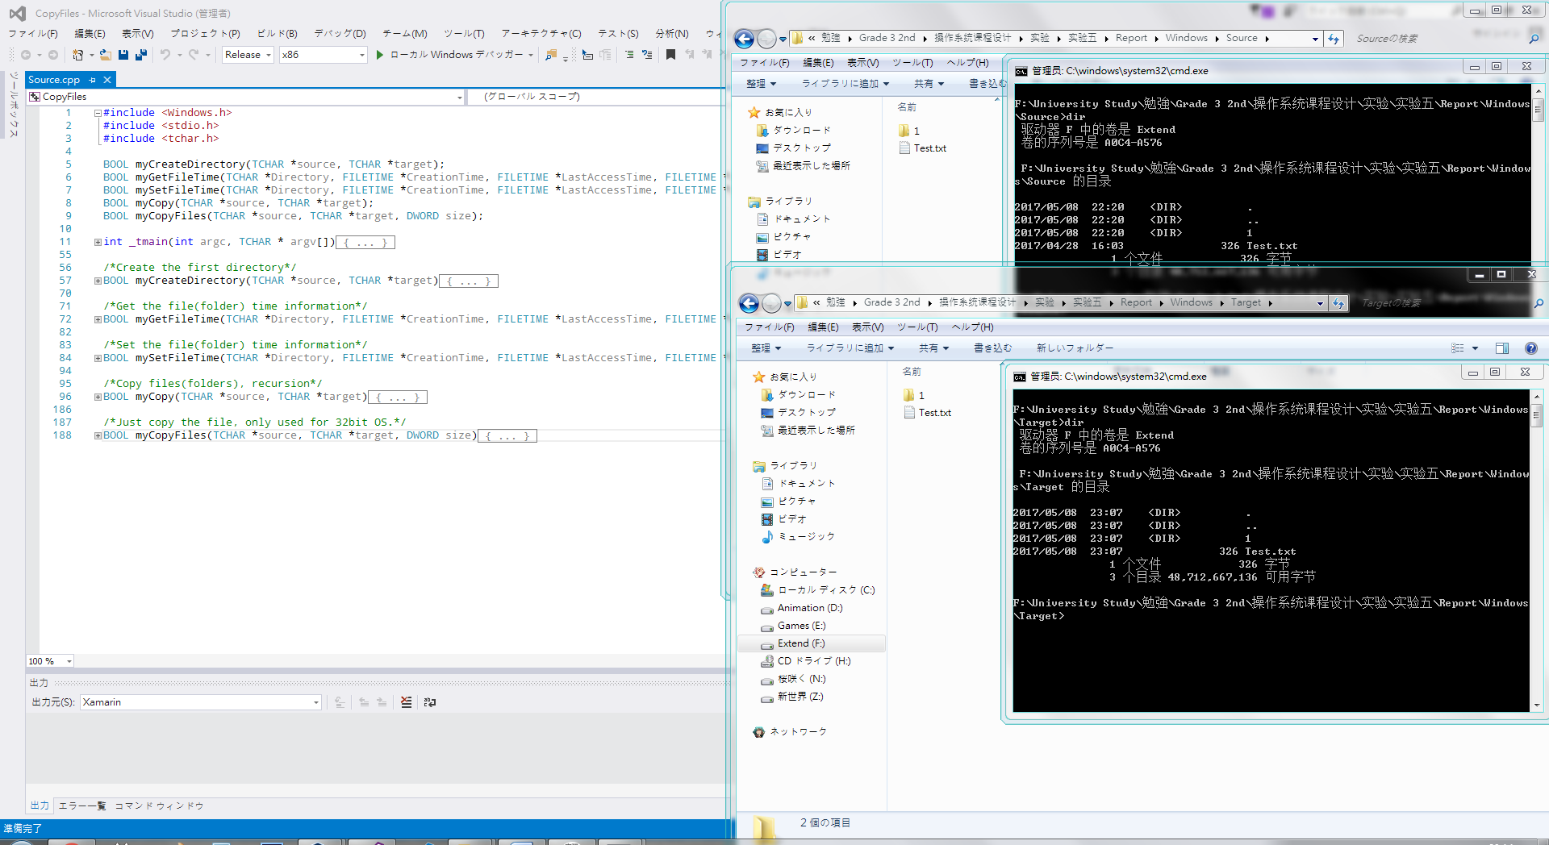
- Linux下的实验结果
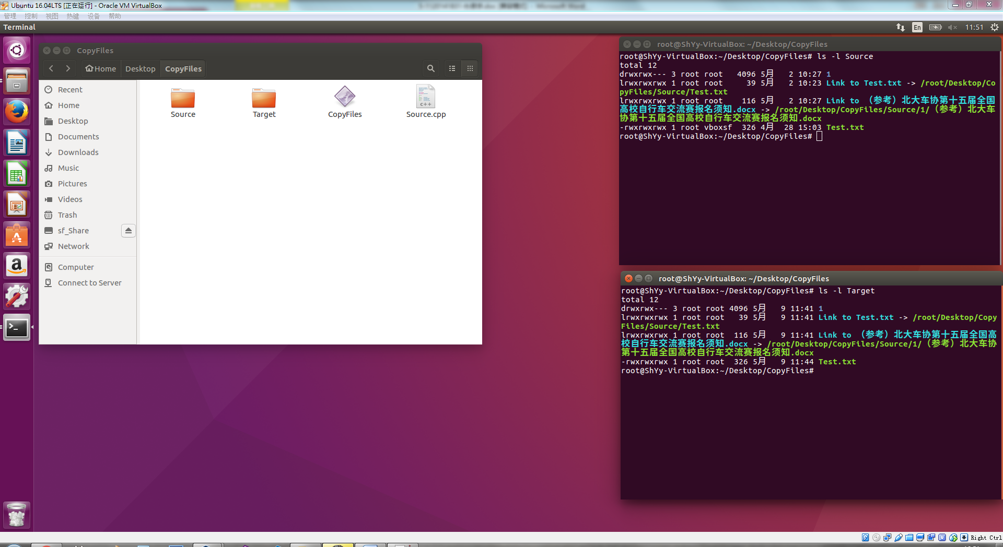

- 讨论、心得
这次实验，继续学习了Windows的相关API，也学习了Linux下的实用的库。Linux的ftw.h库中的ftw();函数和nftw();函数很好地解决了遍历目录的需求，而无需像Windows一样进行目录字符串的复杂处理。
在Windows下进行复制的时候，对返回的WIN32_FIND_DATA结构中，DWORD dwFileAttributes参数的值上会出现一些问题：在MSDN文档中给出的参数列表中找不到此参数值（17、8208等），在网上也没有更多解释资料，在此统一按照“此文件为目录（文件夹）”来处理。
在Linux下进行复制的时候，对于Linux特殊的符号链接文件需要特别的处理；以及在复制之后，需要同步目标文件或目录的权限。
这次实验，Windows提醒我们需要考虑一些在文档中没有给出的信息的处理方式，以及Linux的库函数的方便让我感受到了开源、共同完善项目的魅力。

